Використання CDN
Створюємо HTML файл, або відкриваємо вже існуючий файл, у який хочемо додати Vue елементи |  | <!DOCTYPE html>  <html lang="en">  <head>  <meta charset="UTF-8">  <meta name="viewport" content="width=device-width, initial-scale=1.0">  <title>Document</title>  </head>  <body>  </body>  </html>
Додаємо посилання на Vue | <script src="https://unpkg.com/vue@3/dist/vue.global.js">  </script> | <!DOCTYPE html>  <html lang="en">  <head>  <meta charset="UTF-8">  <meta name="viewport" content="width=device-width, initial-scale=1.0">  <title>Document</title>  <script src="https://unpkg.com/vue@3/dist/vue.global.js"></script>  </head>  <body>  </body>  </html>
Додаємо контейнер, у якому хочемо виводити результат |  | <!DOCTYPE html>  <html lang="en">  <head>  <meta charset="UTF-8">  <meta name="viewport" content="width=device-width, initial-scale=1.0">  <title>Document</title>  <script src="https://unpkg.com/vue@3/dist/vue.global.js"></script>  </head>  <body>  <div id="app"></div>  </body>  </html>
Створюємо екземпляр Vue | <script>  //1. Створюємо об’єкт додатку  const { createApp } = Vue  const app = createApp({  . . . . . . .  })  //2.Монтуємо його  app.mount('селектор_контейнера')  </script> | <!DOCTYPE html>  <html lang="en">  <head>  <meta charset="UTF-8" />  <meta name="viewport" content="width=device-width, initial-scale=1.0" />  <title>Document</title>  <script src="https://unpkg.com/vue@3/dist/vue.global.js"></script>  </head>  <body>  <div id="app">  <span>{{message}}</span>  </div>  <script>  const { createApp } = Vue  const app = createApp({  data() {  return {  message: 'Привіт, Vue!',  }  },  })  app.mount('#app')  </script>  </body>  </html>
Додамо властивості додатку  Додамо розмітку і використаємо дані | const app = createApp({  data() {  return {  властивість1: значення1,  властивість2: значення2,  . . . . . . . .  }  },  })  <div id="app">  <span>{{властивість}}</span>  </div> | <!DOCTYPE html>  <html lang="en">  <head>  <meta charset="UTF-8" />  <meta name="viewport" content="width=device-width, initial-scale=1.0" />  <title>Document</title>  <script src="https://unpkg.com/vue@3/dist/vue.global.js"></script>  </head>  <body>  <div id="app">  <span>{{message}}</span>  </div>  <script>  const { createApp } = Vue  const app = createApp({  data() {  return {  message: 'Привіт, Vue!',  }  },  })  app.mount('#app')  </script>  </body>  </html>
<!DOCTYPE html>
<html lang="en">
<head>
<meta charset="UTF-8" />
<meta name="viewport" content="width=device-width, initial-scale=1.0" />
<title>Document</title>
<script src="https://unpkg.com/vue@3/dist/vue.global.js"></script>
</head>
<body>
<div id="app">
<span>{{message}}</span>
<input type="number" v-model="num1" />
<input type="number" v-model="num2" />
<div>{{num1+num2}}</div>
</div>

<script>
const { createApp } = Vue

const app = createApp({
data() {
return {
message: 'Привіт, Vue!',
num1: 2,
num2: 3,
}
},
})
app.mount('#app')
</script>
</body>
</html>

1. Встановлюємо Node.js
Переходимо на офіційний сайт
https://nodejs.org/uk
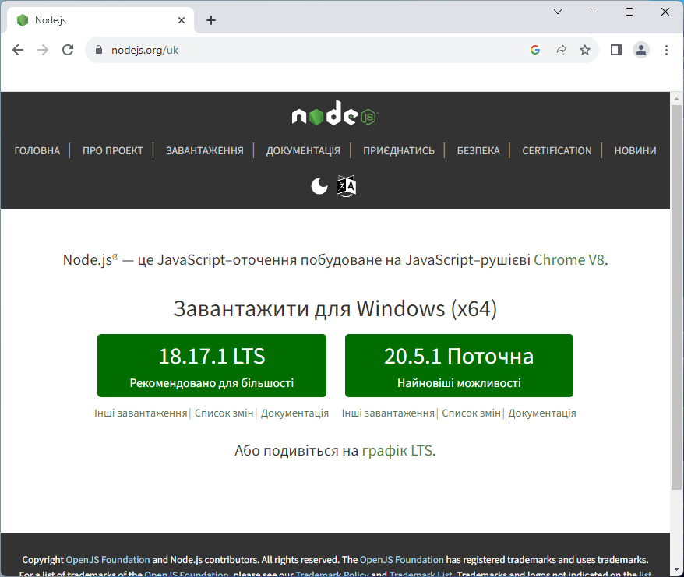
2.Встановлюємо засоби CLI
Переходимо за адресою
https://cli.vuejs.org/guide/installation.html
Переходимо на офіційний сайт
Встановлюємо засоби | npm install -g @vue/cli  # OR  yarn global add @vue/cli
Перевіряємо встановлення | vue –version | 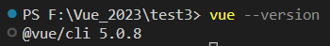
3.Створюємо проєкт
назва проєкту маленькими літерами  vue create назва-проєкту | vue create test-app | 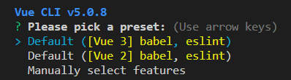  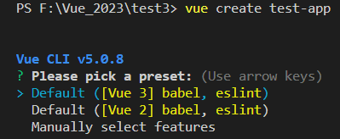  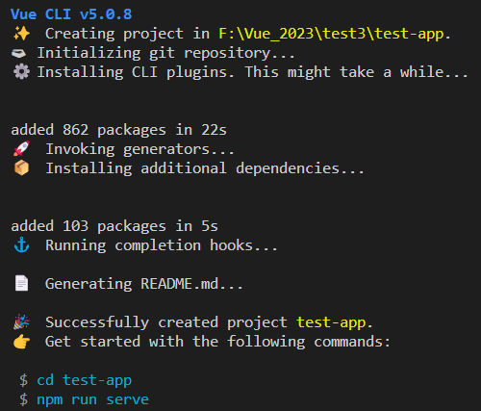
Переходимо у папку з проєктом | cd назва_папки_з_проєктом
Запускаємо проєкт | npm run serve | 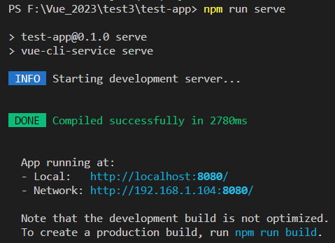
Перевіряємо роботу додатку | Переходимо за адресою  http://localhost:8080/ | 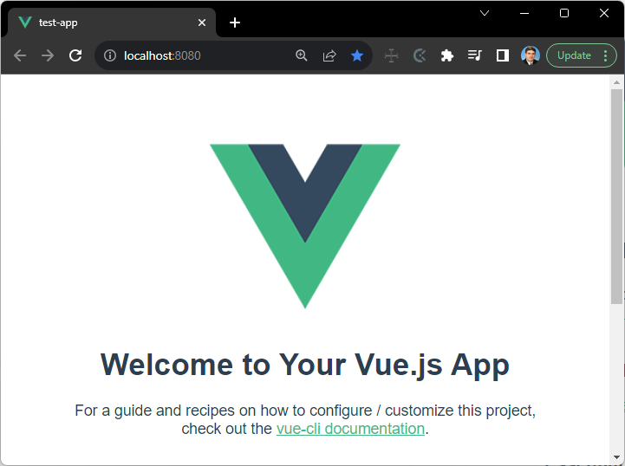
Зупинка. Комбінація клавіш: CTRL+C |  | 